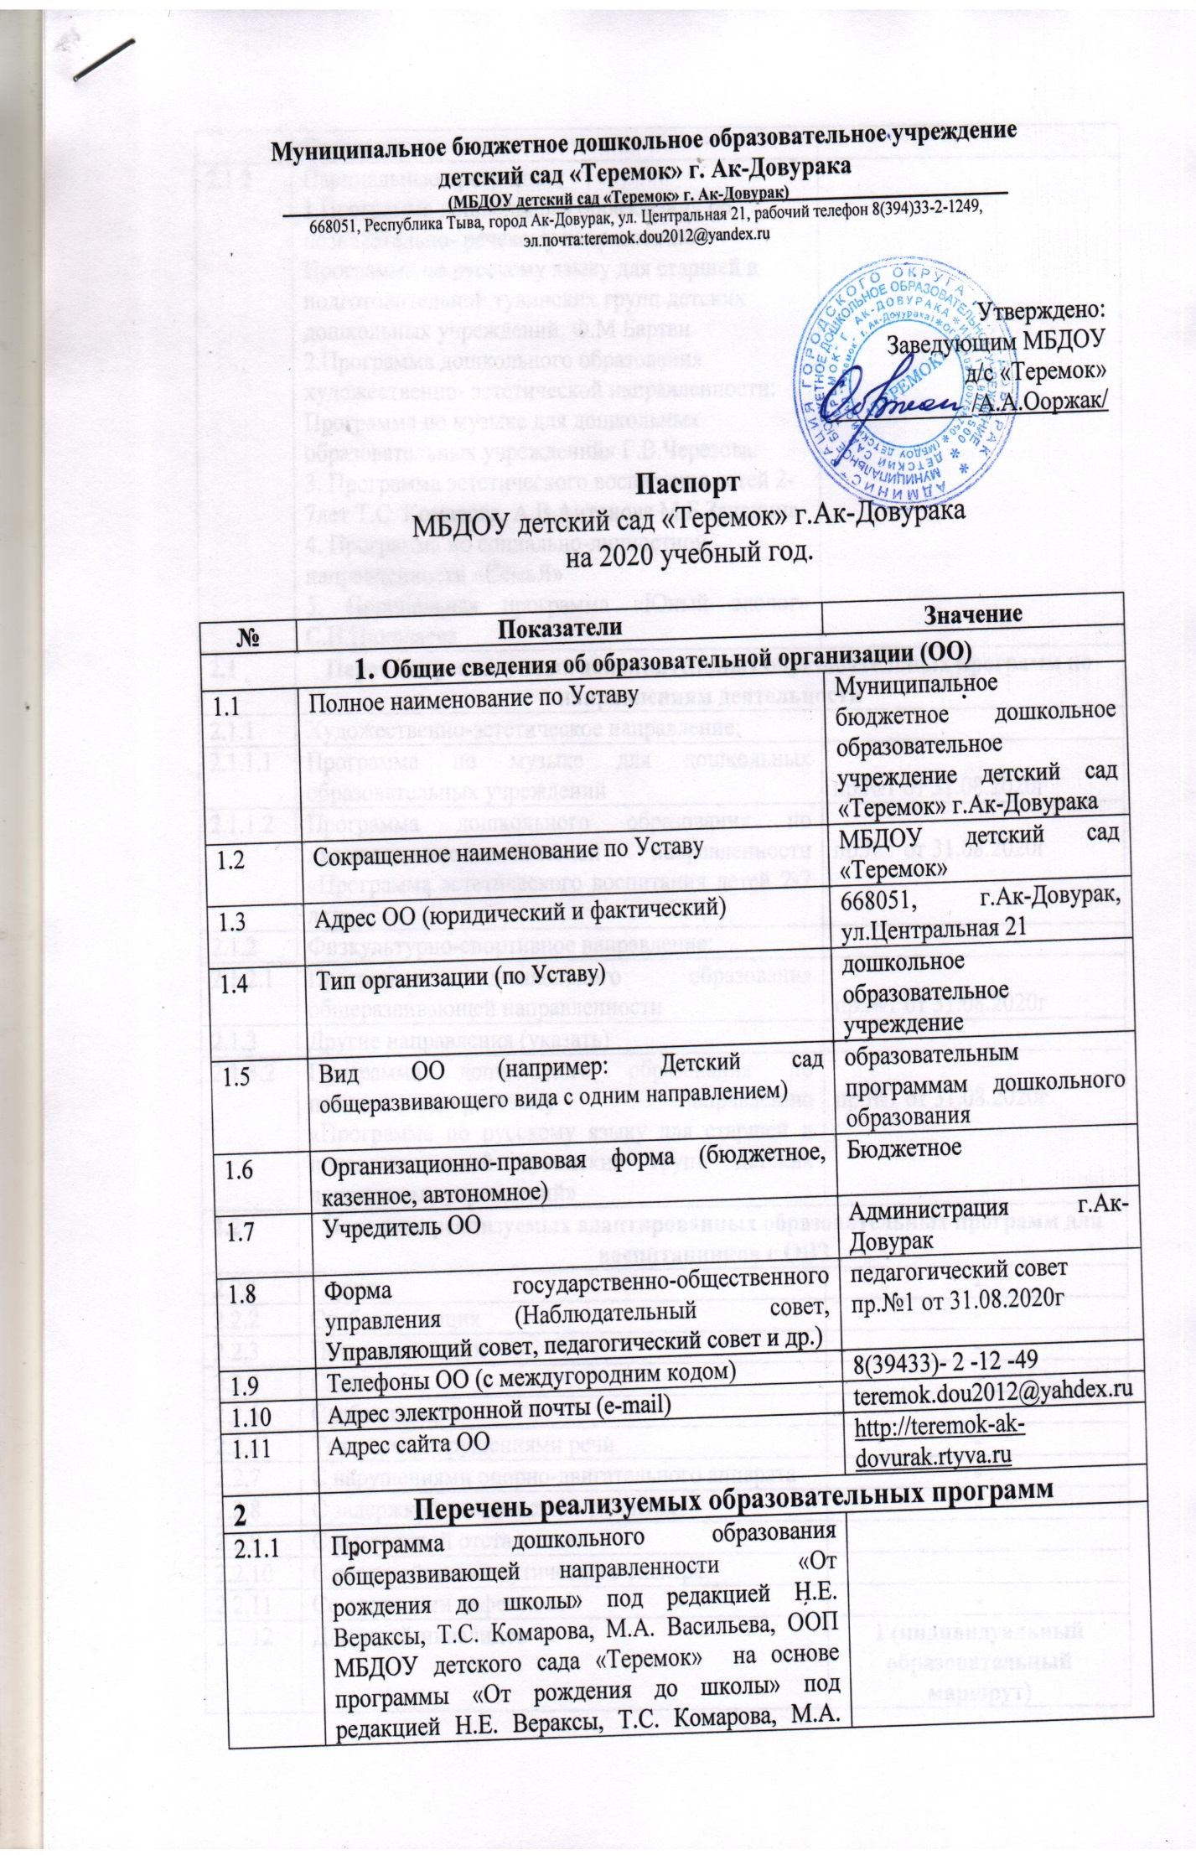
 | Васильева
2.1.2 | Парциальные программы:  1.Программа дошкольного образования по познавательно- речевому направлению:  Программа по русскому языку для старшей и подготовительной тувинских групп детских дошкольных учреждений. Ф.М Бартан  2.Программа дошкольного образования художественно- эстетической направленности:  Программа по музыке для дошкольных образовательных учреждений» Г.В.Черезова.  3. Программа эстетического воспитания детей 2-7лет Т.С. Комарова, А.В Антонова М Б Зацепина  4. Программа по социально-личностной направленности «СемьЯ»  5. Порциальная программа «Юный эколог» С.Н.Николаева
2.1 | Перечень реализуемых дополнительных образовательных программ по направлениям деятельности
2.1.1 | Художественно-эстетическое направление:
2.1.1.1 | Программа по музыке для дошкольных образовательных учреждений | пр.№1 от 31.08.2020г
2.1.1.2 | Программа дошкольного образования по художественно-эстетической направленности «Программа эстетического воспитания детей 2-7 лет» | пр.№1 от 31.08.2020г
2.1.2 | Физкультурно-спортивное направление:
2.1.2.1 | Программа дошкольного образования общеразвивающей направленности | пр.№1 от 31.08.2020г
2.1.3 | Другие направления (указать)
2.1.3.2 | Программа дошкольного образования по познавательно-речевому направлению «Программа по русскому языку для старшей и подготовительной тувинских групп детских дошкольных учреждений» | пр.№1 от 31.08.2020г
2.2 | Перечень реализуемых адаптированных образовательных программ для воспитанников с ОВЗ
2.2.1 | Глухих | -
2.2.2 | Слабослышащих | -
2.2.3 | Позднооглохших | -
2.2.4 | Слепых | -
2.2.5 | Слабовидящих | -
2.2.6 | Тяжелыми нарушениями речи | -
2.2.7 | С нарушениями опорно-двигательного аппарата | -
2.2.8 | С задержкой психического развития | -
2.2.9 | С умственной отсталостью | -
2.2.10 | С расстройствами аутического спектра | -
2.2.11 | Со сложными дефектами | -
2.2.12 | Для детей-инвалидов | 1 (индивидуальный образовательный маршрут)
2.3 | Перечень лицензированных образовательных программ, реализуемых в ОО
2.3.1 |  | -
2.3.2 |  | -
2.4 | Перечень аккредитованных образовательных программ, реализуемых в ОО
2.4.1 | Программа дошкольного образования общеразвивающей направленности «От рождения до школы» под редакцией Н.Е. Вераксы, Т.С. Комарова, М.А. Васильева, ООП МБДОУ детского сада «Теремок» на основе программы «От рождения до школы» под редакцией Н.Е. Вераксы, Т.С. Комарова, М.А. Васильева | Свидетельство АА 049806 рег.№103 от 01 апреля 2009г
2.4.2
3 | Контингент воспитанников
3.1 | Количество детей, посещающих детский сад (всего) | 176
3.2 | Количество групп в ОО (всего) | 6
 | Из них:
3.2.1 | 1 младшая группа (количество групп/численность воспитанников) | 27
3.2.2 | 2 младшая группа (количество групп/численность воспитанников) | 33
3.2.3 | Средняя группа (количество групп/численность воспитанников) | 31
3.2.4 | Старшая группа (количество групп/численность воспитанников) | 30
3.2.5 | Подготовительная к школе группа 1(количество групп/численность воспитанников) | 27
3.2.6 | Подготовительная к школе группа 2 (количество групп/численность воспитанников) | 28
3.2.7. | Коррекционные группы (указать специфику) (количество групп/численность воспитанников) | 0
3.2.8 | Группы семейного воспитания (количество групп/ численность воспитанников) | 0
3.2.9 | Разновозрастные группы (количество групп/ численность воспитанников) | 0
3.3 | Вариативные формы дошкольного образования
3.3.1 | Группа присмотра и ухода (численность воспитанников) | 176
3.3.2 | Группа предшкольной подготовки (численность воспитанников) | 55
3.4 | Численность детей с ОВЗ | 0
3.5 | Численность детей-инвалидов | 4
3.6 | Численность детей, охваченных дополнительными платными образовательными услугами | 0
4 | Материально-техническое обеспечение и ресурсы ДОО
4.1 | Общая площадь всех помещений ОО | 1038,1
4.2 | Структура предметно-развивающей среды ОО: | количество
4.2.1 | групповые комнаты | 6
4.2.2 | музыкальный зал | 1
4.2.3 | физкультурный зал | 0
4.2.4 | плавательный бассейн | 0
4.2.5 | изостудия | 0
4.2.6 | музей | 0
4.2.7 | комната психологической разгрузки | 0
4.2.8 | кабинет учителя-логопеда | 1
4.2.9 | кабинет учителя-дефектолога | 0
4.2.10 | кабинет психолога | 0
4.2.11 | кабинет заведующего | 1
4.2.12 | кабинет методический | 1
4.2.13 | кабинет кастелянши | 1
4.2.14 | кабинет делопроизводителя | 0
4.2.15 | кабинет заместителя заведующего по АХЧ | 0
4.2.16 | методический кабинет | 0
4.2.17 | спортивные уголки в группах | имеется
4.2.18 | спортивная площадка на участке | имеется
4.2.19 | пищеблок | 1
4.2.20 | медблок | 1
4.2.21 | прачечная | 1
4.2.22 | веранды | 0
4.2.23 | Другие (указать)
4.3 | Материально-техническое оснащение воспитательно-образовательного процесса
4.3.1 | Количество персональных компьютеров в ДО | 4
4.3.2 | Скорость подключения ОО к сети Интернет от 1 Мбит/с и выше | 1Мбит
4.3.3 | Количество персональных компьютеров, используемых в образовательных целях (всего) | 4
4.3.4 | Количество технических средств обучения:
4.3.4.1 | Телевизор | 5
4.3.4.2 | Магнитофон | 2
4.3.4.3 | Музыкальный центр | 2
4.3.4.4 | Проектор | 1
4.3.4.5 | Другое (указать) | 0
4.4 | Санитарно-гигиеническое обеспечение:
4.4.1 | система отопления | Да
4.4.2 | система вентиляции | Да
4.4.3 | система водоснабжения | Да
4.4.4 | система очистки | Да
4.4.5 | система освещения | Да
4.4.6 | система пожарозащиты | Да
4.5 | Электронная очередь | Да
4.5.1 | Сколько детей устроено в ДОО по электронной очереди | 33
5 | Создание безопасных условий при организации образовательной деятельности
5.1 | Наличие в ОО пожарных кранов и рукавов | рукава 2, кран 2
5.2 | Наличие в ОО дымовых извещателей | 6
5.3 | Наличие в ОО «Тревожной кнопки» | 1
5.4 | Наличие в ОО охраны | Да
5.5 | Наличие в ОО систем видеонаблюдения | Да
5.6 | Здание ОО находится в аварийном состоянии | нет
5.7 | Здание ОО требует капитального ремонта | нет
5.8 | Территория ОО имеет ограждение | Да
6 | Кадровое обеспечение
6.1 | Общая численность работников ОО | 39
 | Из них:
6.1.1 | Численность административных работников ОО  (заведующий, заместители заведующего) | 2
6.1.2 | Численность педагогических работников ОО | 16
6.1.3 | Численность вспомогательного персонала
6.1.4 | Численность обслуживающего персонала | 23
6.2 | Общая численность педработников: | 16
 | Из них:
6.2.1 | Численность педагогов-психологов | 0
6.2.2 | Численность учителей-логопедов | 0
6.2.3 | Численность учителей-дефектологов | 0
6.2.4 | Численность старших воспитателей | 1
6.2.5 | Численность воспитателей | 12
6.2.6 | Численность методистов | 0
6.2.7 | Численность музыкальных руководителей | 2 (1,5 ставка)
6.2.8 | Численность инструкторов по физической культуре | 1
6.2.9 | Численность педагогов дополнительного образования | 0
6.2.10 | Другие (перечислить) | 0
6.3 | Образование педработников
6.3.1 | Количество педработников с высшим образованием: | 7
 | Из них:
6.3.1.1 | Численность педагогов-психологов | 0
6.3.1.2 | Численность учителей-логопедов | 0
6.3.1.3 | Численность учителей-дефектологов | 0
6.3.1.4 | Численность старших воспитателей | 0
6.3.1.5 | Численность воспитателей | 6
6.3.1.6 | Численность методистов | 0
6.3.1.7 | Численность музыкальных руководителей | 1
6.3.1.8 | Численность инструкторов по физической культуре | 0
6.3.1.9 | Численность педагогов дополнительного образования | 0
6.3.1.10 | Другие (перечислить)
6.3.2 | Количество педработников с высшим непедагогическим образованием
 | Из них:
6.3.2.1 | Численность педагогов-психологов | 0
6.3.2.2 | Численность учителей-логопедов | 0
6.3.2.3 | Численность учителей-дефектологов | 0
6.3.2.4 | Численность старших воспитателей | 0
6.3.2.5 | Численность воспитателей | 0
6.3.2.6 | Численность методистов | 0
6.3.2.7 | Численность музыкальных руководителей | 0
6.3.2.8 | Численность инструкторов по физической культуре | 0
6.3.2.9 | Численность педагогов дополнительного образования | 0
6.3.2.10 | Другие (перечислить)
6.3.3 | Количество педработников со средним профессиональным образованием | 9
 | Из них: | 0
6.3.3.1 | Численность педагогов-психологов | 0
6.3.3.2 | Численность учителей-логопедов | 0
6.3.3.3 | Численность учителей-дефектологов | 0
6.3.3.4 | Численность старших воспитателей | 1
6.3.3.5 | Численность воспитателей | 6
6.3.3.6 | Численность методистов | 0
6.3.3.7 | Численность музыкальных руководителей | 1
6.3.3.8 | Численность инструкторов по физической культуре | 1
6.3.3.9 | Численность педагогов дополнительного образования | 0
6.3.3.10 | Другие (перечислить)
6.3.4 | Количество педработников со средним непедагогическим профессиональным образованием
 | Из них:
6.3.4.1 | Численность педагогов-психологов | 0
6.3.4.2 | Численность учителей-логопедов | 0
6.3.4.3 | Численность учителей-дефектологов | 0
6.3.4.4 | Численность старших воспитателей | 0
6.3.4.5 | Численность воспитателей | 0
6.3.4.6 | Численность методистов | 0
6.3.4.7 | Численность музыкальных руководителей | 0
6.3.4.8 | Численность инструкторов по физической культуре | 0
6.3.4.9 | Численность педагогов дополнительного образования | 0
6.3.4.10 | Другие (перечислить)
6.4 | Количество педработников, которым по результатам аттестации присвоена квалификационная категория
6.4.1 | Высшая | 6
 | Из них:
6.4.1.1 | Численность педагогов-психологов | 0
6.4.1.2 | Численность учителей-логопедов | 0
6.4.1.3 | Численность учителей-дефектологов | 0
6.4.1.4 | Численность старших воспитателей | 1
6.4.1.5 | Численность воспитателей | 5
6.4.1.6 | Численность методистов | 0
6.4.1.7 | Численность музыкальных руководителей | 0
6.4.1.8 | Численность инструкторов по физической культуре | 0
6.4.1.9 | Численность педагогов дополнительного образования | 0
6.4.1.10 | Другие (перечислить) | 0
6.4.1.11 | Отказано в установлении высшей категории | 0
6.4.2 | Первая | 5
 | Из них: | 0
6.4.2.1 | Численность педагогов-психологов | 0
6.4.2.2 | Численность учителей-логопедов | 0
6.4.2.3 | Численность учителей-дефектологов | 0
6.4.2.4 | Численность старших воспитателей | 0
6.4.2.5 | Численность воспитателей | 5
6.4.2.6 | Численность методистов
6.4.2.7 | Численность музыкальных руководителей
6.4.2.8 | Численность инструкторов по физической культуре | 0
6.4.2.9 | Численность педагогов дополнительного образования | 0
6.4.2.10 | Другие (перечислить) | 0
6.4.2.11 | Отказано в установлении первой категории | 0
6.4.3 | СЗД | 2
 | Из них: | 0
6.4.3.1 | Численность педагогов-психологов | 0
6.4.3.2 | Численность учителей-логопедов | 0
6.4.3.3 | Численность учителей-дефектологов | 3
6.4.3.4 | Численность старших воспитателей | 0
6.4.3.5 | Численность воспитателей | 0
6.4.3.6 | Численность методистов | 0
6.4.3.7 | Численность музыкальных руководителей | 1
6.4.3.8 | Численность инструкторов по физической культуре | 1
6.4.3.9 | Численность педагогов дополнительного образования
6.4.3.10 | Другие (перечислить)
6.4.3.11 | Отказано в установлении СЗД | 0
6.4.4 | Без категории | 3
 | Из них:
6.4.4.1 | Численность педагогов-психологов | 0
6.4.4.2 | Численность учителей-логопедов | 0
6.4.4.3 | Численность учителей-дефектологов | 0
6.4.4.4 | Численность старших воспитателей | 0
6.4.4.5 | Численность воспитателей | 3
6.4.4.6 | Численность методистов | 0
6.4.4.7 | Численность музыкальных руководителей | 0
6.4.4.8 | Численность инструкторов по физической культуре | 0
6.4.4.9 | Численность педагогов дополнительного образования | 0
6.4.4.10 | Другие (перечислить)
6.5 | Количество педработников, педагогический стаж которых составляет
6.5.1 | До 5 лет | 4
 | Из них:
6.5.1.1 | Численность педагогов-психологов
6.5.1.2 | Численность учителей-логопедов
6.5.1.3 | Численность учителей-дефектологов
6.5.1.4 | Численность старших воспитателей
6.5.1.5 | Численность воспитателей | 4
6.5.1.6 | Численность методистов
6.5.1.7 | Численность музыкальных руководителей
6.5.1.8 | Численность инструкторов по физической культуре
6.5.1.9 | Численность педагогов дополнительного образования
6.5.1.10 | Другие (перечислить)
6.5.2 | От 6 до 25 лет | 9
 | Из них:
6.5.2.1 | Численность педагогов-психологов
6.5.2.2 | Численность учителей-логопедов
6.5.2.3 | Численность учителей-дефектологов
6.5.2.4 | Численность старших воспитателей | 0
6.5.2.5 | Численность воспитателей | 7
6.5.2.6 | Численность методистов
6.5.2.7 | Численность музыкальных руководителей | 1
6.5.2.8 | Численность инструкторов по физической культуре | 1
6.5.2.9 | Численность педагогов дополнительного образования
6.5.2.10 | Другие (перечислить)
6.5.3 | Свыше 25 лет | 3
 | Из них:
6.5.3.1 | Численность педагогов-психологов
6.5.3.2 | Численность учителей-логопедов
6.5.3.3 | Численность учителей-дефектологов
6.5.3.4 | Численность старших воспитателей | 1
6.5.3.5 | Численность воспитателей | 2
6.5.3.6 | Численность методистов
6.5.3.7 | Численность музыкальных руководителей
6.5.3.8 | Численность инструкторов по физической культуре
6.5.3.9 | Численность педагогов дополнительного образования
6.5.3.10 | Другие (перечислить)
6.5.4 | Количество педработников в возрасте до 35 лет
 | Из них:
6.5.4.1 | Численность педагогов-психологов
6.5.4.2 | Численность учителей-логопедов
6.5.4.3 | Численность учителей-дефектологов
6.5.4.4 | Численность старших воспитателей
6.5.4.5 | Численность воспитателей
6.5.4.6 | Численность методистов
6.5.4.7 | Численность музыкальных руководителей
6.5.4.8 | Численность инструкторов по физической культуре
6.5.4.9 | Численность педагогов дополнительного образования
6.5.4.10 | Другие (перечислить)
6.5.5. | Количество педработников пенсионного возраста | 2
 | Из них:
6.5.5.1 | Численность педагогов-психологов
6.5.5.2 | Численность учителей-логопедов
6.5.5.3 | Численность учителей-дефектологов
6.5.5.4 | Численность старших воспитателей | 1
6.5.5.5 | Численность воспитателей | 1
6.5.5.6 | Численность методистов
6.5.5.7 | Численность музыкальных руководителей
6.5.5.8 | Численность инструкторов по физической культуре
6.5.5.9 | Численность педагогов дополнительного образования
6.5.5.10 | Другие (перечислить) | -
6.6 | Количество педработников, прошедших за последние 3 года повышение квалификации по профилю осуществляемой ими образовательной деятельности | 16
6.7 | Количество педработников, прошедших за последние 3 года профессиональную переподготовку по профилю осуществляемой ими образовательной деятельности | 3
6.8 | Наличие диплома о профессиональной переподготовке по программе «Менеджмент в образовании» у заведующего ДОО (других работников ДОО) | 1
6.9 | Количество педработников, прошедших ПК по ФГОС ДО | 16
6.10 | Количество педагогов, являющихся членами сетевых профессиональных сообществ (при наличии свидетельства, сертификата или другого подтверждающего документа)
6.11 | Наличие вакансий | 0

